Rôles des glucides
Utiliser les connaissances acquises grâce à la séquence 4 ainsi que les documents 1, 2 et 3 proposés dans les ressources documentaires pour répondre aux questions suivantes.

  - Classer les glucides suivants dans les colonnes correspondant à leur structure : glucose, saccharose, fructose, amidon, maltose, cellulose, lactose, glycogène, galactose.

Glucides simples | Glucides composés | Glucides complexes

  - Citer, pour chaque glucide présenté dans la première colonne, deux aliments qui le contiennent.

Glucides | Aliment 1 | Aliment 2
Saccharose
Amidon
Cellulose
Fructose

  - Cocher, pour chaque proposition, les réponses exactes.

- Le rôle essentiel des glucides est le rôle :
énergétique plastique fonctionnel
- 1 gramme de glucide libère une quantité d’énergie de :
30 kJ 17 kJ 38 kJ
- L’énergie utilisée par les glucides est principalement utilisée pour :
la lutte contre le froid la contraction musculaire la croissance
- Un excès de glucides dans l’alimentation représente un facteur de risque de :
maladie infectieuse carie dentaire surpoids, obésité

  - Compléter la phrase suivante :
Les glucides doivent représenter ……..……….de l’apport énergétique total chez les adultes.

Rôles des protéines
Utiliser les connaissances acquises grâce à la séquence 4 ainsi que les documents 3, 4 et 5 proposés dans les ressources documentaires pour répondre aux questions suivantes.

2.1 - Expliquer chacun des rôles des protéines au sein de l’organisme.

Les protéines ont un rôle plastique ou structural

Les protéines ont un rôle fonctionnel

Les protéines ont un rôle énergétique

2.2 – Compléter, dans l’illustration, les phrases concernant l’origine des protéines.

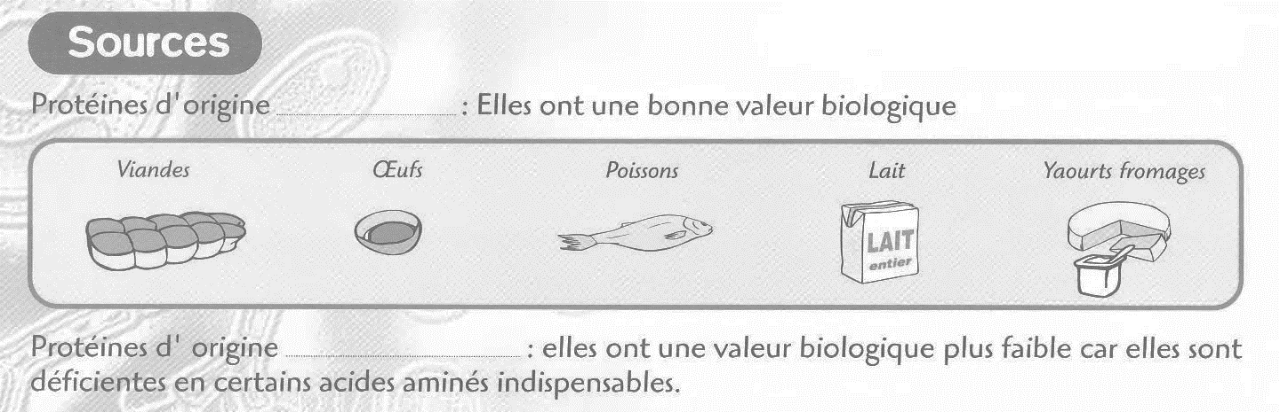
Source : BEP sciences appliquées Ed BPI

2.3 - Citer 3 aliments sources de protéines d’origine animale et 3 autres sources de protéines d’origine végétale.

Protéines d’origine animale | Protéines d’origine végétale

2.4 – Relier, à l’aide d’une flèche, les protéines suivantes à l’aliment qui les contient.

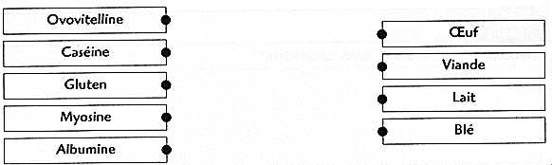

2.5 - Citer 3 molécules protéiques indispensables au bon fonctionnement de l’organisme en indiquant leur rôle spécifique.
-
-
-

2.6 – Compléter l’illustration au niveau de l’aspect quantitatif de l’apport énergétique total recommandé chez l’adulte pour les protéines puis définir la notion « d’acide aminé indispensable ».

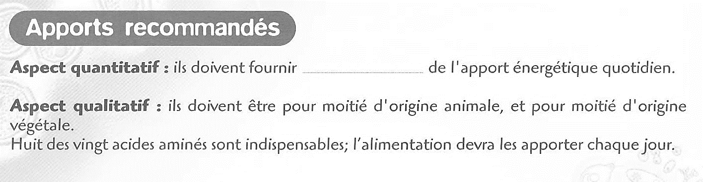
Source : BEP sciences appliquées Ed BPI

Rôles des lipides
Utiliser les connaissances acquises grâce à la séquence 4 ainsi que les documents 6, 7, 8 et 9 proposés dans les ressources documentaires pour répondre aux questions suivantes.

3.1 – Préciser en quoi consistent les différents rôles des lipides.

Les lipides ont un rôle énergétique

Les protéines ont un rôle structurel ou plastique

Les protéines ont un rôle fonctionnel

  - Cocher, pour chaque proposition, les réponses exactes.

- L’énergie libérée par l’utilisation des lipides est utilisée principalement pour :
la croissance la contraction musculaire la thermorégulation

- Les molécules de lipides sont constituées des atomes suivants :
atome de carbone atome d’hydrogène atome d’oxygène atome d’azote

- 1 gramme de lipide libère une quantité d’énergie de :
30 kJ 17 kJ 38 kJ

- Un excès de lipides dans l’alimentation représente un facteur de risque de :
maladie infectieuse carie dentaire obésité maladies cardio-vasculaires

3.3 - Compléter la phrase suivante.
Les lipides doivent représenter ……………… de l’apport énergétique total recommandé chez l’adulte.
Cela correspond à environ 1g/kg corporel/jour.

3.4 - Définir la notion d’acide gras essentiel.

3.5 - Citer deux acides gras essentiels et un acide gras mono-insaturé.
Acides gras essentiels :
Acide gras mono-insaturé :

3.6 - Justifier les recommandations du PNNS (Plan National Nutrition Santé) :

« Diminuer le taux d’AGS et favoriser les graisses d’origine végétale. »

« Matières grasses ajoutées : limiter la consommation »

« Limiter les graisses d’origine animale »

…………………………………………………………………………………………………………

…………………………………………………………………………………………………………

…………………………………………………………………………………………………………

3.7. Justifier l’intérêt nutritionnel des huiles d’assaisonnement comme l’huile de colza.

………………………………………………………………………………………………………

………………………………………………………………………………………………………

……………………………………………………………………………………………………….

3.8 - Donner les origines possibles des AG trans.
3.9 - Énoncer les raisons et les risques de l’utilisation des AG trans.

Raisons | Risques

Ressources documentaires

Document 1
Structure chimique de glucides simples, doubles et complexes

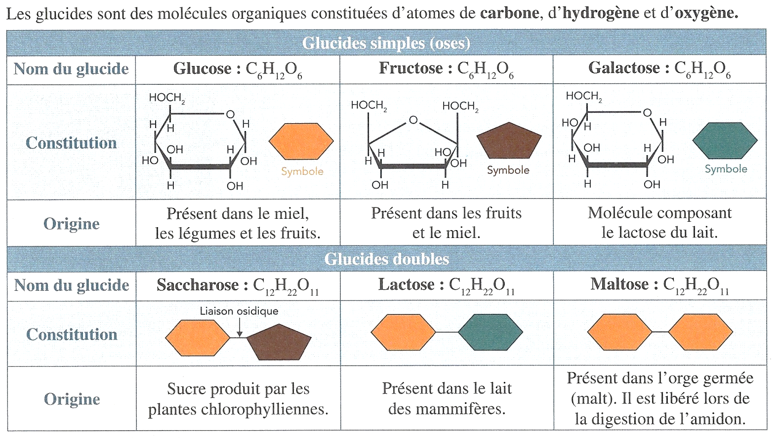
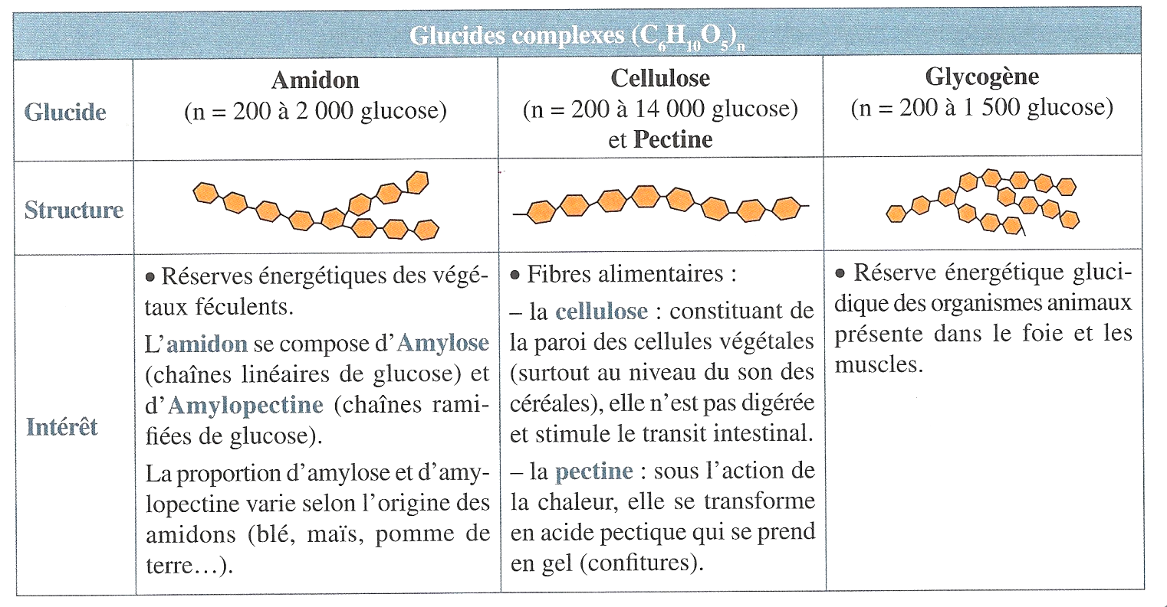
Source : Sciences appliquées Bac Pro 3 Ans Editions JT Lanore

Document 2
Sans glucide, pas d’énergie !!!

Les glucides sont les constituants alimentaires énergétiques.  Vivre, même en se dépensant aussi peu qu’un nourrisson dans son couffin, c’est consommer beaucoup d’énergie.  Quel que soit notre âge, nous avons besoin de glucides.  Les glucides ont pour rôle essentiel d’apporter sous forme de glucose, une partie de l’énergie musculaire nécessaire à l’organisme. | Environ 1 g de glucide apporte 17 KJ.  En effet, à partir des glucides, l’organisme fabrique du glycogène, substance qui forme une réserve énergétique de glucose dans le foie et dans les cellules musculaires.  Si les apports en sucres rapides sont supérieurs aux besoins immédiats de l’organisme, celui-ci transformé en graisses est stocké sous la peau favorisant ainsi l’obésité.
Source : Sciences Appliquées Casteilla

Document 3
Répartition des apports recommandés au quotidien
 | Protéines | Lipides | Glucides
Pourcentage de l’AET (Apport Energétique Total) chez la population adulte (hommes/ femmes) | 10 à 20% | 35 à 40% | 40 à 55%
Source : https://www.cerin.org/rapports/references-nutritionnelles-proteines-lipides-glucides-fibres-adultes-personnes-agees/

Document 4
Rôle des protéines
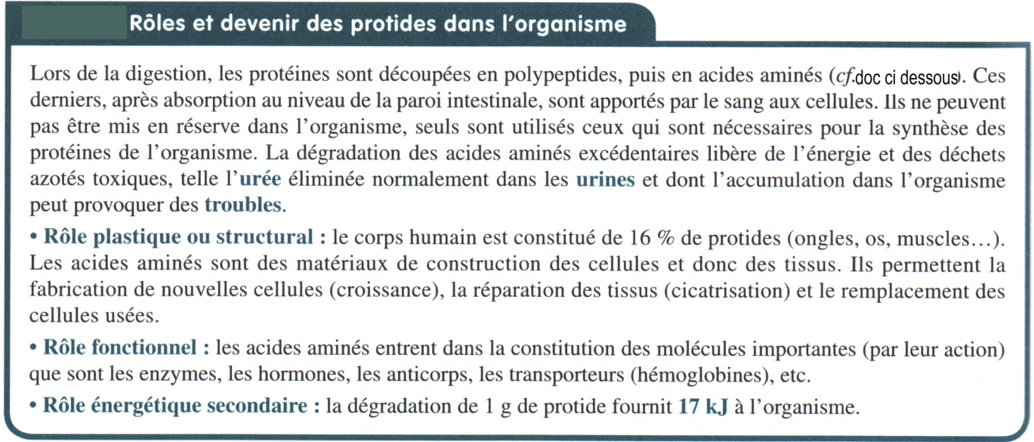
Source : Sciences appliquées Bac Pro 3 Ans Éditions JT Lanore

Document 5
Valeur biologique des protéines
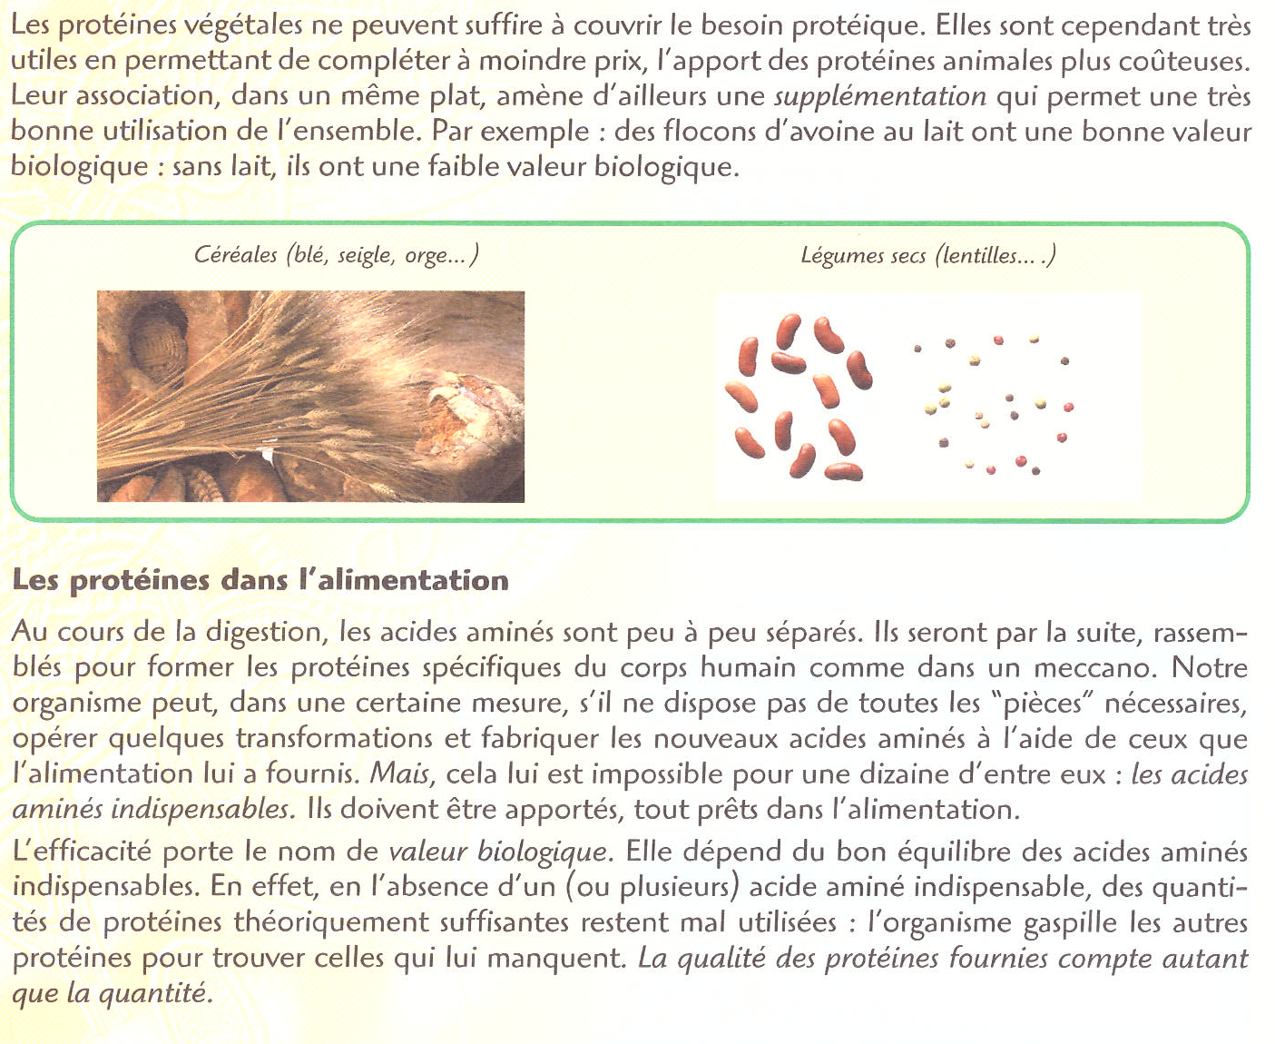
Source : BEP Sciences Appliquées Editions BPI

Document 6
Rôle des lipides
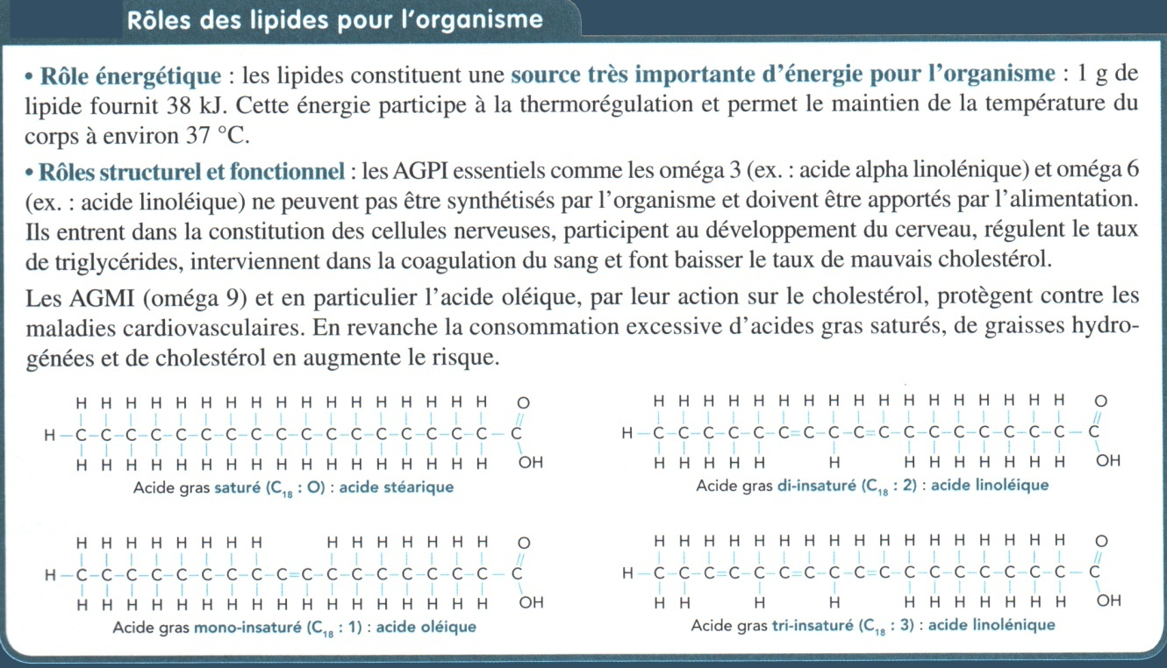
Source : Sciences Appliquées Bac Pro 3 ans Éditions Foucher

Document 7
Composition en acides gras (%) des principales huiles végétales
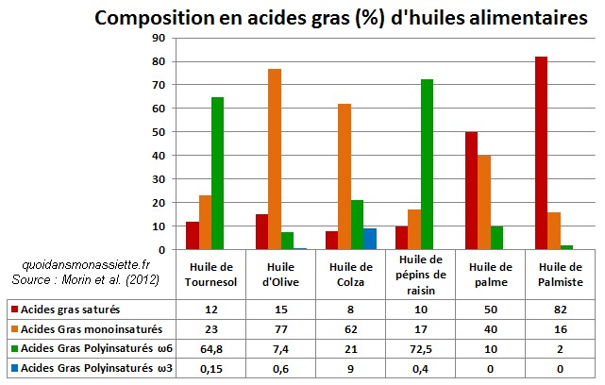
Source : https://quoidansmonassiette.fr/le-veritable-enjeu-de-lhuile-de-palme-nest-pas-la-sante-mais-lenvironnement/

Document 8
Les acides gras trans
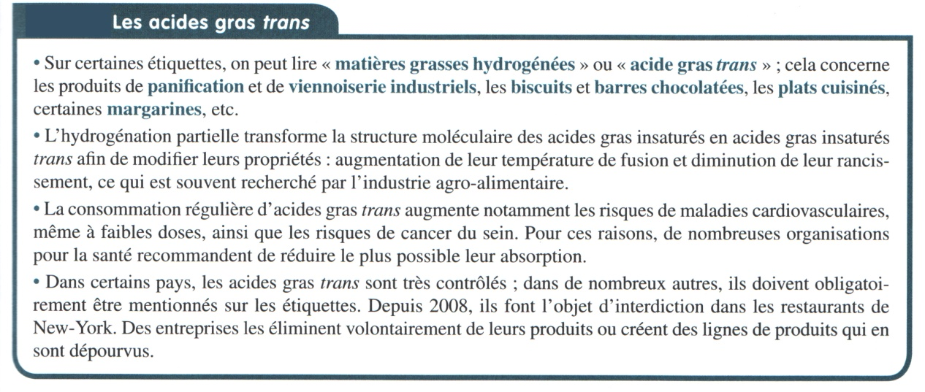
Source : Sciences Appliquées Bac Pro 3 ans Éditions Foucher

Document 9
Composition en acides gras de certains aliments

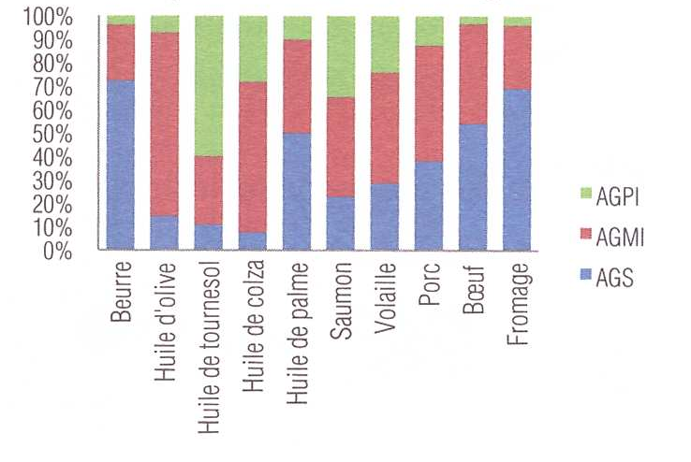
Source : Sciences Appliquées Bac Pro 2nde, 1ère, Term, CSR et CUISINE Éditions BPI

